09-Inversion of Control (IOC) pattern

- យើងចង់បានអី យើងអោយគេយកអោយយើង ដោយធ្វើការ Injection ហៅវាយកមកប្រើ
- IoC = the big idea (who controls): Control is taken away from your code and given to a framework/container យើងមិនចាំបាច់ធ្វើទេ Framework/ container វាជាអ្នកកំណត់អោយយើង។​
- DI = the method (how it’s done): A way to achieve IoC by injecting dependencies from outside. ដើម្បីបានវាមក យើងត្រូវការអ្វីខ្លះ។
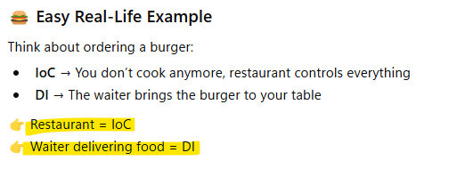

យើងគិត IoC ជាកន្លែងធំមួយ យើងចង់បានអី យកយើងយកវាមកប្រើ ដោយ Injection វា។
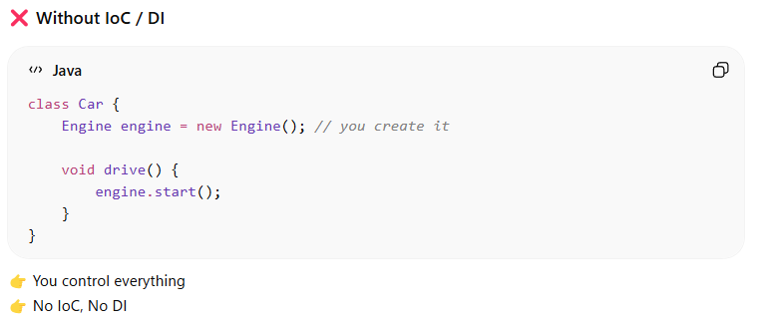

ឡានគឺជា IoC បើយើងត្រូវធ្វើការបើវា យើងត្រូវការបង្កើត Object Car នឹង​មក ហើយហៅ engine.start() មានន័យថា យើងជាអ្នកទៅបង្កើតវា មុនបានអាចយកវាមកប្រើប្រាស់បាន

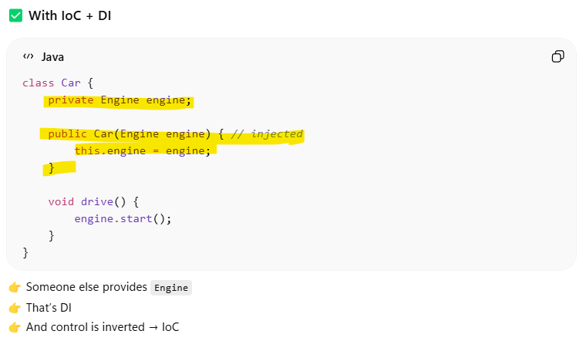

យើងចង់បើវា យើងគិតដល់ Container ដែលមានវា សិនថាមកពីណា ចឹងយើងអាចបង្កើត Constructor បានមុនអោយមិនចាំបាច់ បង្កើតអោយខ្លួនឯងទេ បន្ទាប់មកយើង អាចហៅវាមកប្រើបាន ហើយ។​
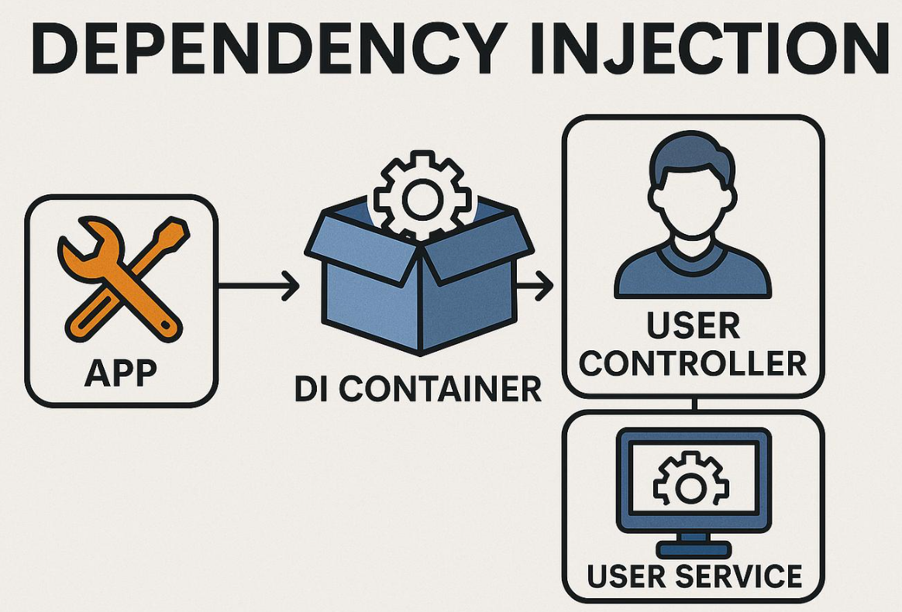

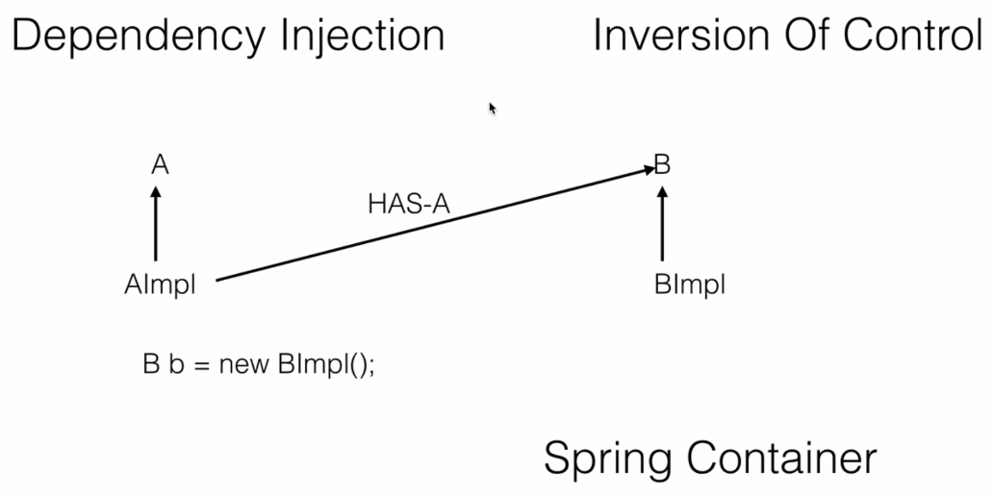

- Interface A has AImpl
- Interface B has Bimpl
- In the A need to create object from B to create Function
- DJ = will create the object for us no need we create by ourselves
- IC = Spring Container (where the Bimpl inside it)
- We can inject by money way : using a constructor, field level, setter methods.

